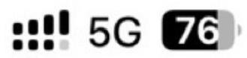

**10:58**

< **胸痛知识考核(医、护、技)**

5/53 倒计时58:15

1、[A1 型题]胸痛中心应如何保障患者的知情同意权? ()

A) 在紧急情况下，无需告知患者及家属治疗方案

在确保救治效率的前提下，充分告知患者及家属病 情、治疗方案及风险，并签署知情同意书

C) 仅口头告知患者及家属，无需签署书面同意书

C) 仅口头告知患者及家属，无需签署书面同意书



D) 告知家属即可，无需告知患者



2、[A1型题]什么是D to W时间?()



急性心梗患者进入医院大门到介入手术导丝通过病 变处的时间，要求时间<90min



急性心梗患者进入医院大门到介入手术导丝通过病 变处的时间，要求时间<120min



指急性心梗患者进入导管室到介入手术导丝通过病 变处的时间，要求时间<90min



指急性心梗患者进入医院大门到PCI 介入手术球囊 扩张的时间，要求时间<120min

刑 题 ] 胸 痛 中 心 建 设 的 最 终 日 的 是 ? (

3 、[A1型题]胸痛中心建设的最终目的是?()

缩短高危胸痛患 交卷 月



B) 规范临床胸痛病例的书写

机 古 临 庄 煦 序 串 者 论 么

**10:59 ::5G 76**

< **胸痛知识考核(医、护、技)**

5/53 倒计时58:11

3 、[A1型题]胸痛中心建设的最终目的是?()

缩短高危胸痛患者的救治时间



B) 规范临床胸痛病例的书写

B) 规范临床胸痛病例的书写



C) 规范临床胸痛患者的诊治



D) 增加胸痛患者的就医体验



4、[A1 型题]在院内遇到胸痛患者询问求助，该怎么办 ()



A) 指引病人去问导诊护士



B) 指引病人去心血管门诊就诊

引导病人到1楼急诊与灾难医学中心就诊，或拨打 胸痛急救中心电话求助



叫导诊护士带病人去找专科医生看

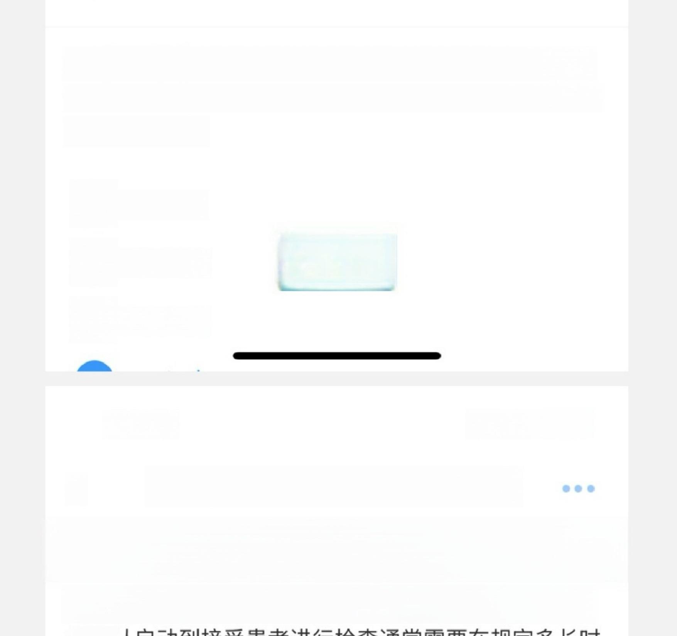5 、[A1型题]急性胸痛患者需要进行彩超检查，那么彩 超室从启动到接受患者进行检查通常需要在规定多长时 间内完成?()

A)15min 内

B)20min 内

***交卷***

**C)25min 内**

**10:59 5G 76**

< **胸痛知识考核(医、护、技)**

7/53 倒计时58:00

5 、**[A1型题]**急性胸痛患者需要进行彩超检查，那么彩

十刀 1

5、[A1型题]急性胸痛患者需要进行彩超检查，那么彩 超室从启动到接受患者进行检查通常需要在规定多长时 间内完成?()

A)15min B)20min C)25min

内 内 内



30min 内



6、[A1型题]门诊哪些胸痛患者应归急诊与灾难医学中 心管理(胸痛归口管理)()



A) 发病在48h内的急性胸痛患者

B)1 周内外院诊断急性心肌梗死未治疗者

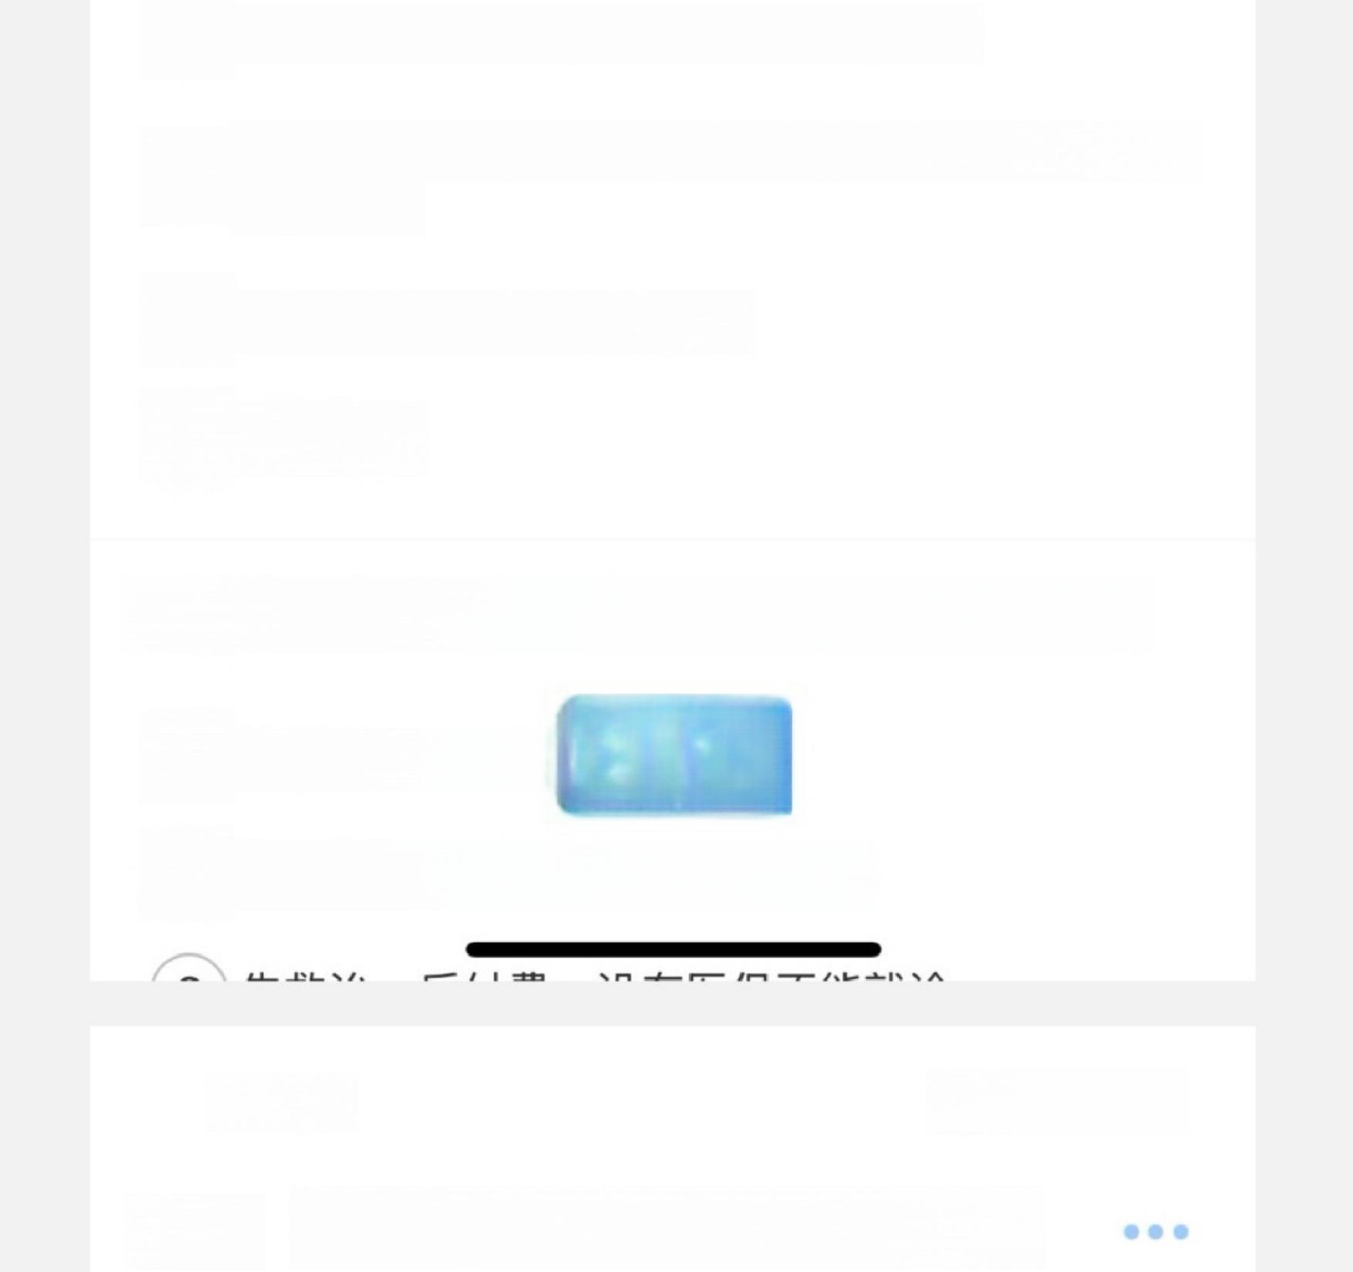B)1

周内外院诊断急性心肌梗死未治疗者

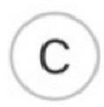有冠心病危险因素且心电图提示ST 段明显抬高的 胸痛患者



D) 急查肌钙蛋白I/T明显升高

以上都是

7、**[A1** **型题]**胸痛患者的救治付费流程正确的是()?



A) 先付费，后救治 交卷

**先救治、后付费、用绿通卡就诊**

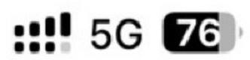

**10:59**

< **胸痛知识考核(医、护、技)**

胸痛知识考核(医、护、技)

<

10/53 倒计时57:43

8、[A1型题]什么是FMC to B时间?()



患者首次医疗接触到PCI介入手术球囊扩张的时 间，要求时间<90分钟

患者首次医疗接触到PCI 介入手术球囊扩张的时 间，要求时间<60分钟



患者首次医疗接触到PCI 介入手术球囊扩张的时 间，要求时间<120分钟



患者到达医院大门到PCI 介入手术球囊扩张的时 间，要求时间<90分钟



A1型 题 ]CT 室 激 活 是 指 ( ) 分 钟 内 从 接 到 电 话 启 动

9**、[A1型题]CT** **室激活是指()分钟内从接到电话启动** 到接受患者进行检查?

A)20min 内

B)25min 内



45min内

10、**[A1型题]**STEMI患者实施双抗治疗的时间要求是： 初步诊断后()之内?

**交卷**

A)5 分钟

10分钟

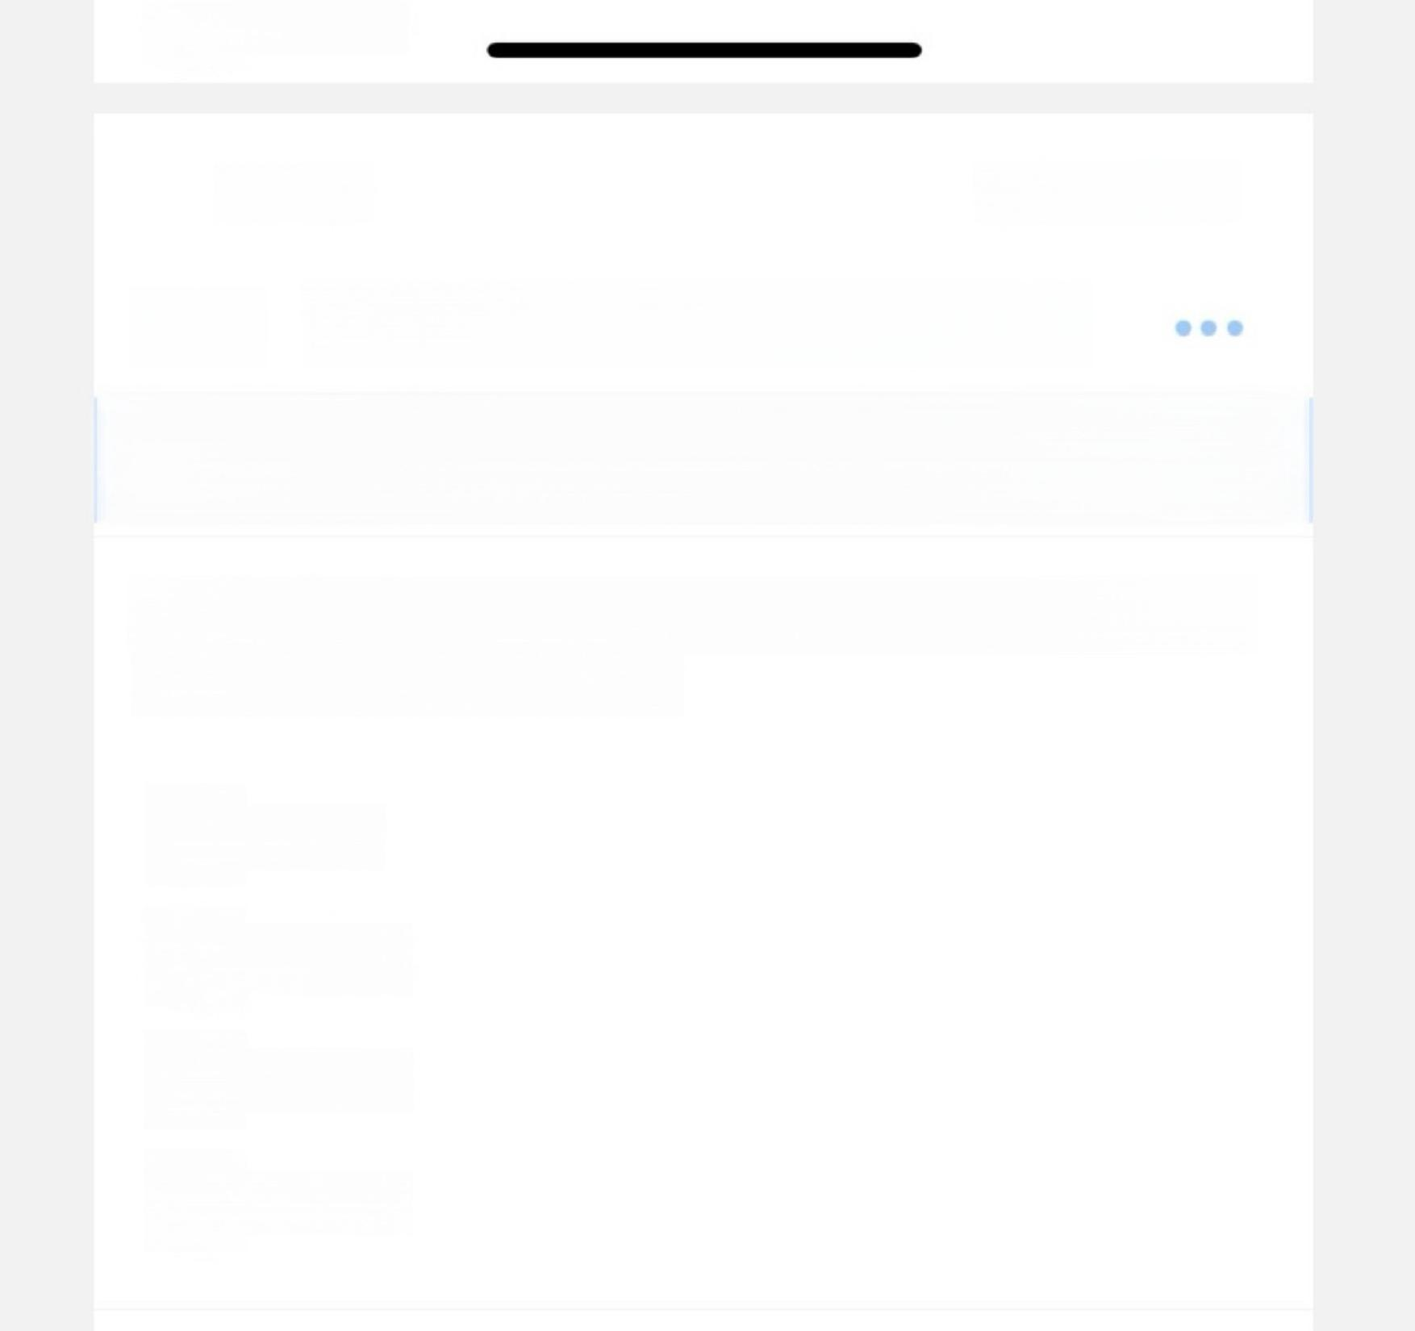**10分钟**

**10:59** 5G 76

< **胸痛知识考核(医、护、技)**

13/53 倒计时57:31

11、[A1 型题]STEMI患者实施静脉肝素抗凝治疗的时间 要求是初步诊断后()内?

A)5 分钟

10分钟

C)20 分钟

30分钟

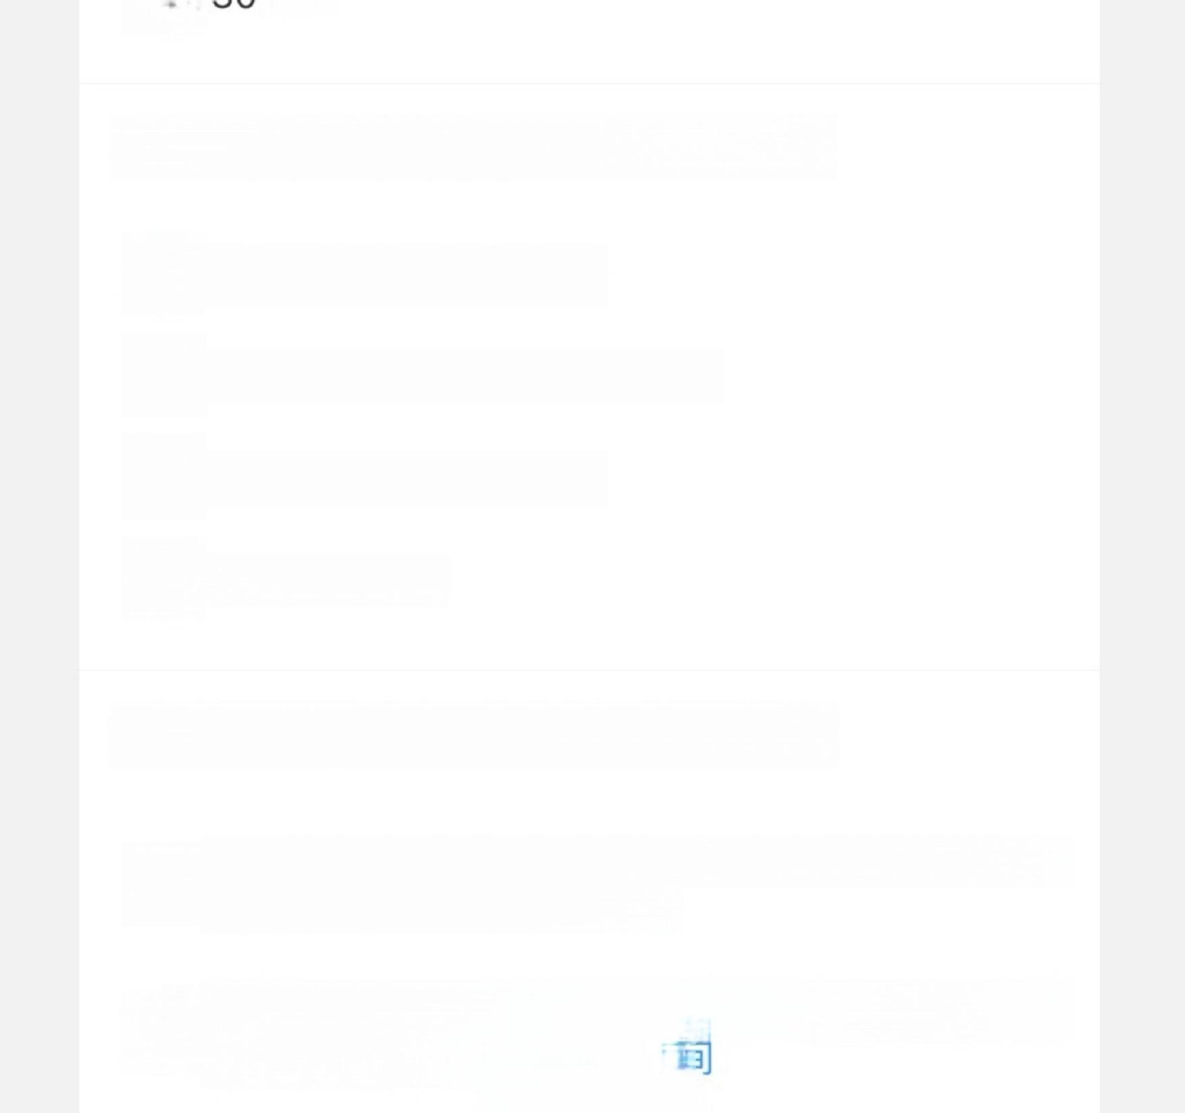7LT

12、[A1 型题]如何识别高危胸痛患者?()

胸痛伴意识障碍或晕厥



B) 胸痛持续时间短，可自行缓解



C) 胸痛部位固定，有压痛



D) 胸痛伴有咳嗽

13、**[A1** **型题]**什么是导管室激活时间?()

第一名介入手术相关人员到达且导管室可接收患者 进入导管室开始手术的时间



最后一名介入手术相关人员到达且导管室可接收患

者进入导管室开

交卷

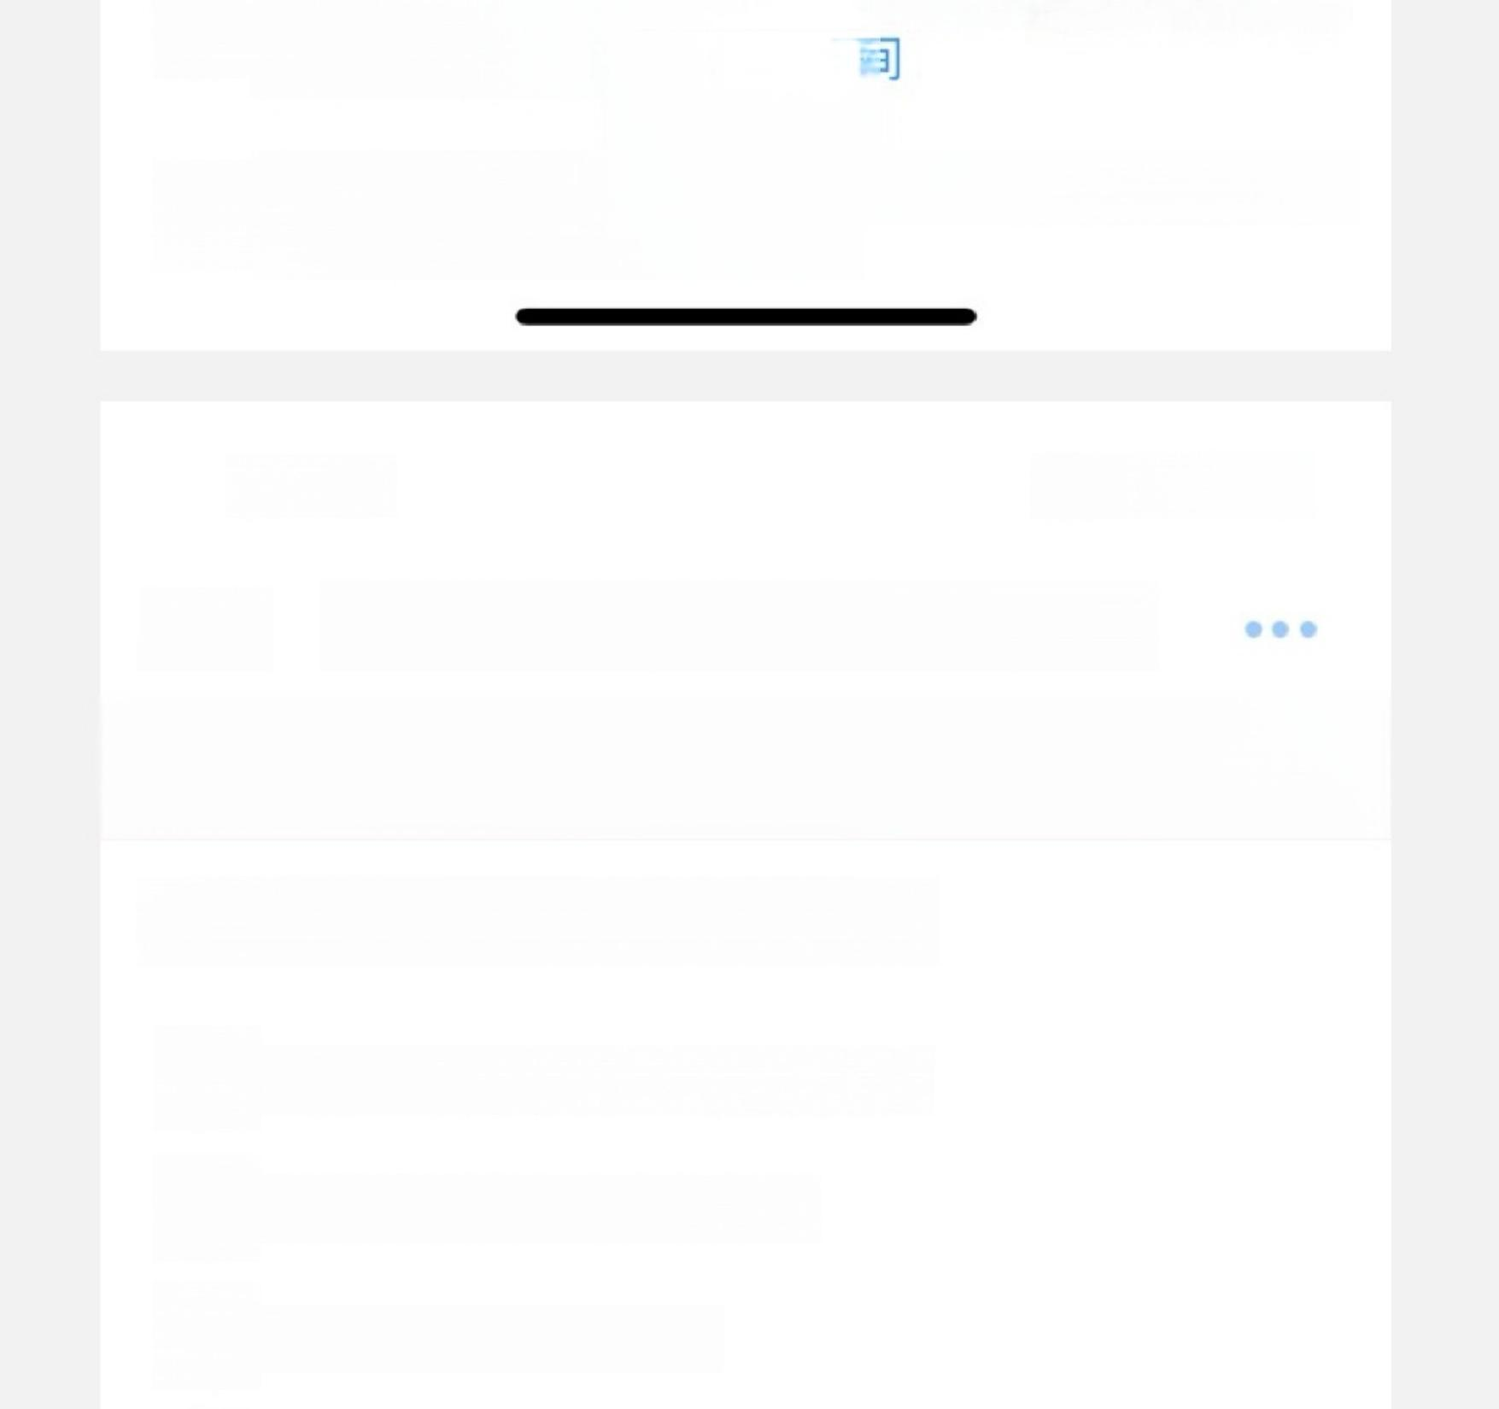取 1 口 一 口 川 八 于 个 日 大 八 贝 划 且 寸 目 王HJJ 女 4X 志

**者进入导管室开**

交卷

第一名介入手术相关人员到达且导管室可接收患者

进入导管室结束手术的时间

**10:59 5G 76**

< **胸痛知识考核(医、护、技)**

16/53 倒计时57:23

14、**[A1** **型题]**1120的寓意不包括()

A)11 月20日为中国“心梗救治日”



B) 寓意“要打120急救电话”



C) 寓意“要抢120分钟”

C) 寓意“要抢120分钟”

寓意有事情打110或者120

15、[A1型题]我院的胸痛中心位置在哪里?()



A) 门诊大厅

急诊与灾难医学中心



C) 住院部9楼心血管中心

D)C ICU (心血管重症监护室)



16、[A1型题]胸痛患者留观后，医生对强烈要求离院的 患者，离院告知书应如何填写?()



A) 一式一份，离院时间与告知时间相同

A) 一式一份，离院时间与告知时间相同

生告知时间在前，患者签署离院时间在后，并医院

一式二份，告知时间与离院时间都精确到分钟，医

**存档**

交卷

C) 一式二份，患者金者丙元时间后医院存档



D) 一 式三份，**串老** **匠生和匠院各一**份

**11:00** 5G 76

< **胸痛知识考核(医、护、技)** 

19/53 倒计时57:14

17、[A1 型题]床边肌钙蛋白要求(),需要在()完成。



A) 抽血完成到报告完成，30分钟内完成

A) 抽血完成到报告完成，30分钟内完成



B) 血标本上机时间到报告完成，20分钟内完成

抽血完成到报告完成，20分钟内完成



D) 血标本上机时间到报告完成，30分钟内完成

18、[A1型题]导管室激活时间要在多久以内?()

A)20min

B)25min



D)45min

19、[A1型题]胸痛中心的核心科室不包括()

19、**[A1** **型题]**胸痛中心的核心科室不包括()

A) 急诊与灾难医学中心



B) 心内科

普外科

D) 放射科

**交卷**

20、**[A1型题]**什么是D to N时间?()

**11:00** 5G 76

< **胸痛知识考核(医、护、技)**

**21/53** 倒计时56:57

**21/53 倒计时56:57**

20、**[A1** **型题]**什么是 D to N时间?()

指患者进入医院大门到开始溶栓时间，要求时间<

**30min。**

指患者进入医院大门到开始溶栓时间，要求时间< 60min。

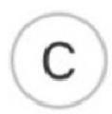指患者进入医院大门到开始溶栓时间，要求时间< 20min。

指患者进入医院大门到PCI介入手术球囊扩张的时 间，要求时间<90min。

21、**[A1** **型题]**我院胸痛中心的手机号码是?()

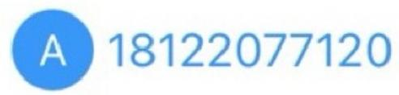

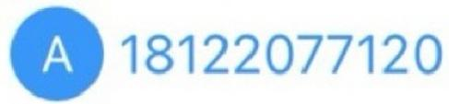

 **81206119**

 **81206110**

 **81206936**

22、[**A1型题]**什么是FMC to N时间?()



患者首次医疗接触到开始溶栓的时间，要求时间< 20分钟。



患者首次医疗接 30分钟

交卷

全的时间，要求时间<

指串者进入医院大TT到开始溶栓时问 要求时问< **11:00** 5G **76**

**11:00 : 5G** 

< **胸痛知识考核(医、护、技)**

**23**/53 倒计时56:34

[**A1型题]**什么是FMC to N时间?()

22、

患者首次医疗接触到开始溶栓的时间，要求时间< 20分钟。

患者首次医疗接触到开始溶栓的时间，要求时间< 30分钟

B

指患者进入医院大门到开始溶栓时间，要求时间< 30min。

指患者进入医院大门到开始溶栓时间，要求时间< 20min。

**△** **1** **刑** **题** **]**什 么 是 D to B时 问 2

23、**[A1型题]**什么是 D to B时 间 ? ( )

急性心梗患者进入医院大门到PCI介入手术球囊扩 张的时间，要求时间<90min

急性心梗患者进入医院大门到PCI 介入手术球囊扩 张的时间，要求时间<120min

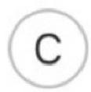急性心梗患者进入急诊到PCI 介入手术球囊扩张的 时间，要求时间<90分钟

急性心梗患者进入导管室到PCI 介入手术球囊扩张 的时间，要求时间<90分钟



24、[A1 型题]胸痛患者到达医院后，首份心电图应在多

少分钟内完成?() 交卷 A)5 分钟

**5 分钟**



A)

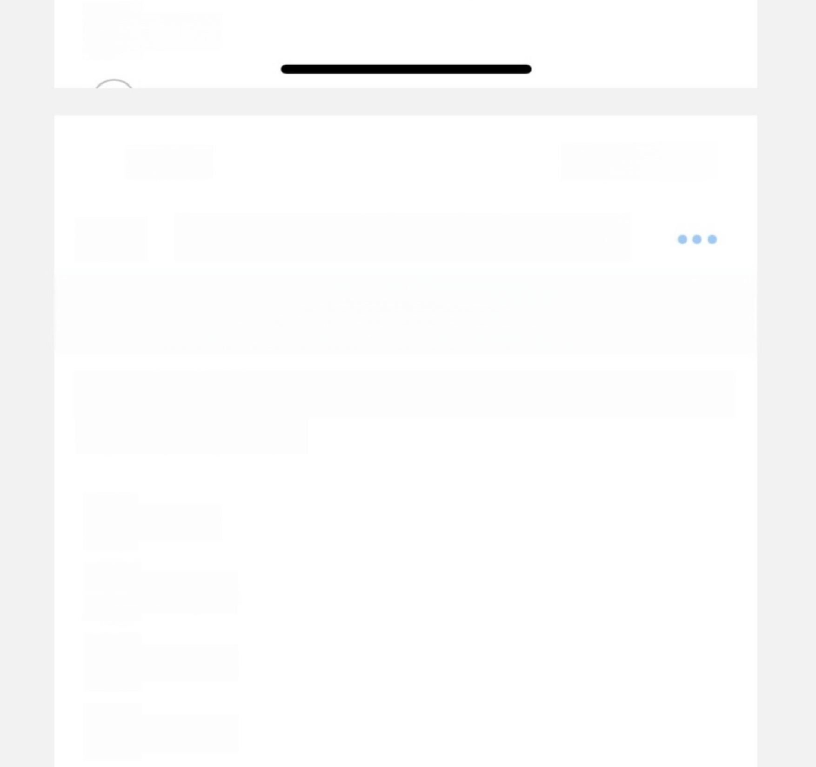**11:00 5G 76**

< **胸痛知识考核(医、护、技)**

**26**/53 倒计时56:25

24、**[A1** **型题]**胸痛患者到达医院后，首份心电图应在多 少分钟内完成?()

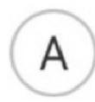5分钟

10分钟

C)20 分钟

30分钟

D)30 分钟



25、[A1型题]呼叫120入院的胸痛患者，首次医疗接触 时间是指什么?()



A) 院内医护人员开始接触时间



B) 将患者运送上救护车时间



C) 患者到达医院时间

出车医护人员到达现场接触患者时间

26、[A1型题]胸痛一包药包含哪些药物?()



A) 阿司匹林100mg

阿司匹林300mg+ 替格瑞洛180mg 或氯吡格雷

阿司匹林300mg+替格瑞洛180mg或氯吡格雷 300mg

**交卷**

C) 硝酸甘油

D) 利多卡因

**11:01** 5G 76

< **胸痛知识考核(医、护、技)**

29/53 倒计时56:00

27、[A1 型题]心血管中心床边肌钙蛋白1/T使用什么颜 色的采血管()

短紫管

B) 黄管

B) 黄管

C) 长紫管 D) 绿管



28、[X 型题]缺血性胸痛的典型症状包括哪些?()

A 闷痛、紧缩感

B 烧灼感、针刺样痛

压榨感、呈隐痛

疼痛可放射至其他部位(如肩部、背部、咽部)

29、[X 型题]急诊胸痛患者病史采集应该注意的内容， 包括哪些()?

包括哪些()?

**胸痛是否伴随意识障碍** **胸痛是否伴随大汗淋漓**

**胸痛是否伴随肢** **交卷**

A



**B**

**博细速**



C



**胸痛是否伴随呼吸困难**

**11:01** 5G 76

< **胸痛知识考核(医、护、技)**

32/53 倒计时55:48

30、[ **X** **型题]**以下哪些是ACS 患者行急诊PCI 术的指 征 ? ( )

征?()

A **STEMI** **发病12小时内**

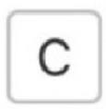B **确诊NSTEMI患者合并血流动力学不稳定** STEMI 发病超过48小时，无心绞痛症状

STEMI 合并心源性休克

31、[X 型题]胸痛中心三大会议包括()?

A 联合例会

B 典型病例分析会



质量分析会



疑难病例讨论会

疑难病例讨论会

32、[**X** **型题]**四大高危胸痛包括()?

|  |  |  |
| --- | --- | --- |
| A | 急性心肌梗死 |  |
| B | 张力性气胸 |  |
| C 急性主动脉夹层 | |  |
| D 急性肺栓塞 | | ***交卷*** |

E 心脏神经官能症

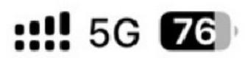

**11:01**

< **胸痛知识考核(医、护、技)**

**34/53 倒计时55:31**

34/53 倒计时55:31

33、[X 型题]观察心肺复苏有效指征包括()。

A 观察心跳、呼吸：触摸颈动脉(6-10秒)观察呼吸

情况

B 观察意识：观察瞳孔变化、压眶反应、对光反射

C 观察循环：观察颜面、口唇、甲床紫绀变化、末梢

循环改善情况，测量血压

D 观察消化：患者是否恢复食欲

34、[X 型题]提示胸痛病人为高危胸痛的基本特征有哪 些?()?



A

症状：持续、进行性剧烈胸痛

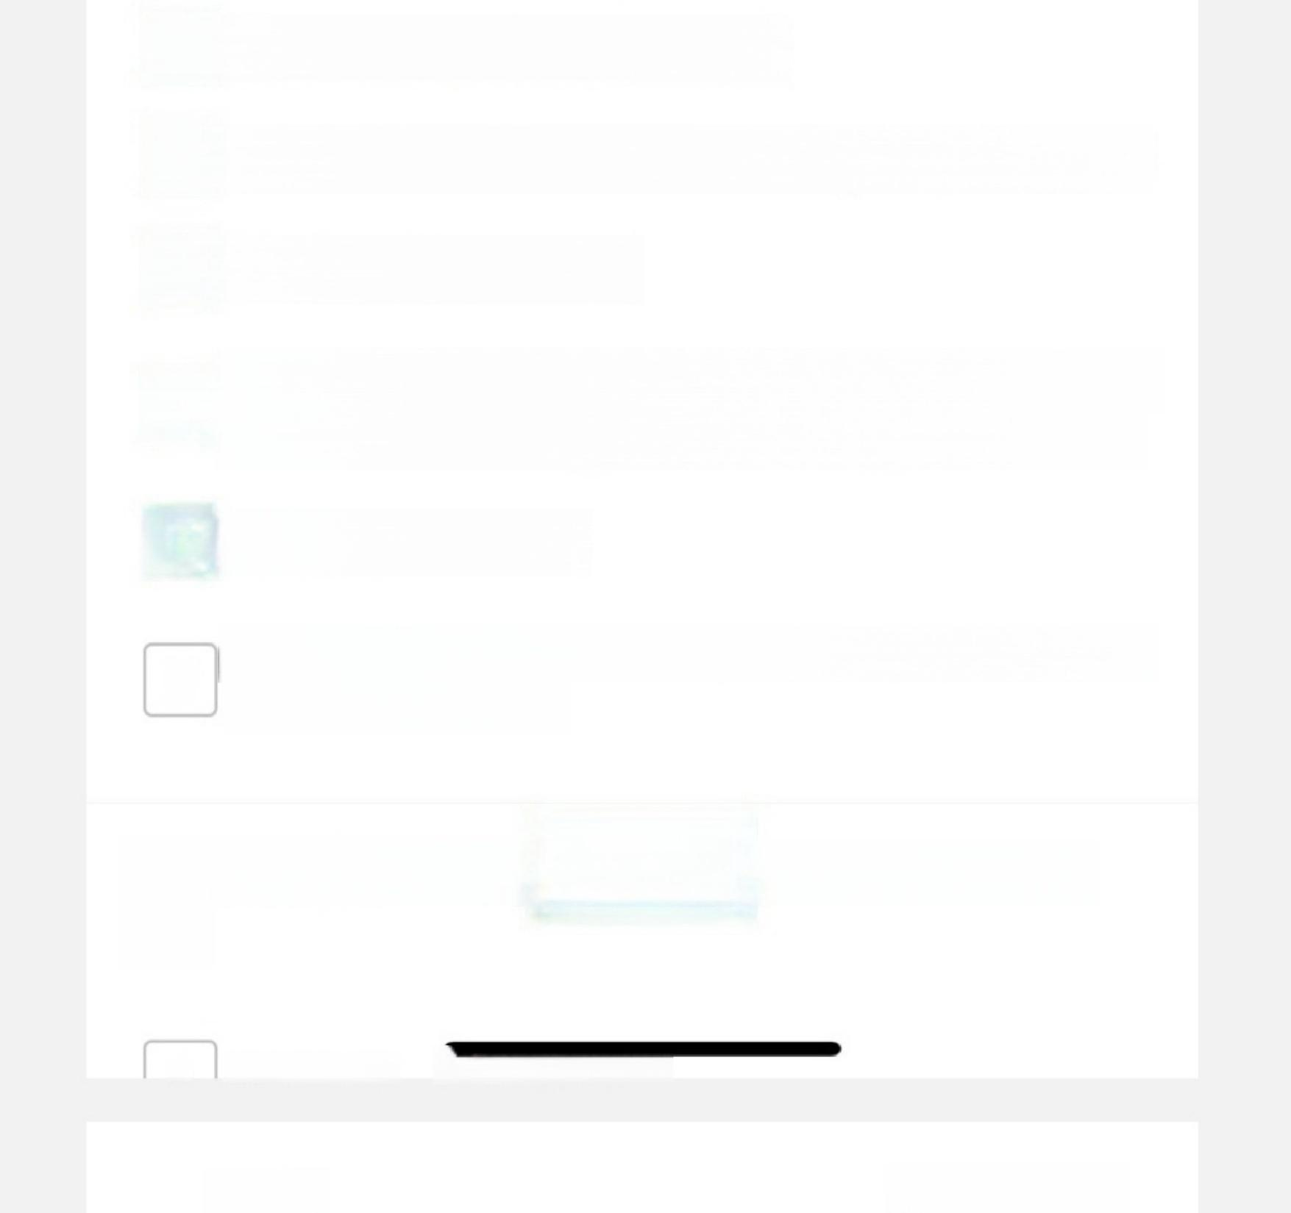A **症状：持续、进行性剧烈胸痛**

B 呼吸：呼吸急促，频率超过30次/min, 呼吸困难 C **神志：意识不清/模糊**

D 循环：心率(<50次/min或>150次/min): 血压

(收缩压<90mmHg或>200mmHg),四肢湿冷

E 氧饱和度：<90%

F 心电图：6个导联ST段压低> 1mm合并aVR和或

V1 导联ST 段抬高

35、[X 型题]对急性胸 **交卷** **诊从哪些方面入手**

()?

A 友 序 立 位 **居** **和** **理** **度**

**11:01** 

**11:01 !5G 76**

< **胸痛知识考核(医、护、技)**

36 /53 倒计时55:21

35 、**[X 型题]**对急性胸痛患者的问诊从哪些方面入手 ()?



A

疼痛部位、性质和程度



**B**

**诱发及发作的场景**



C

**疼痛的持续时间及缓解方式** **疼痛的伴随症状**



**D**

史**)**、危险因素(吸烟、肥胖、糖尿病、高脂血



E



E

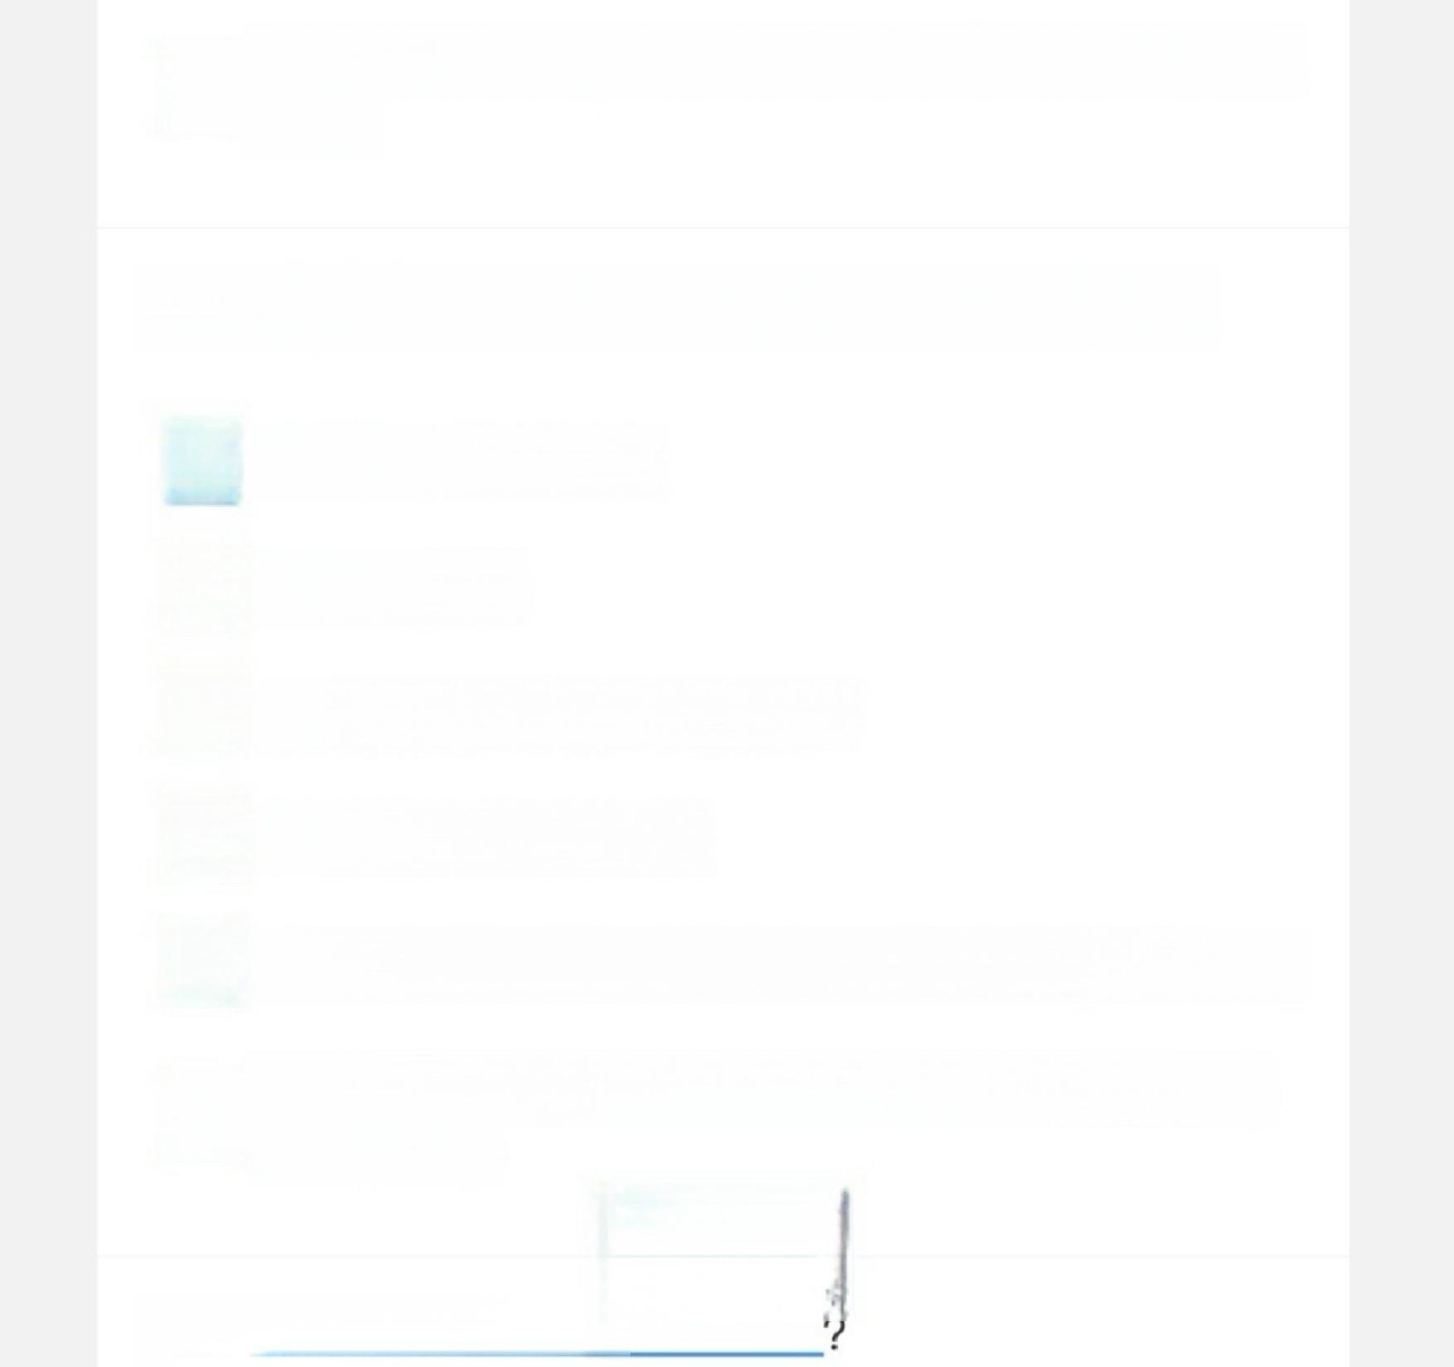家族史、危险因素(吸烟、肥胖、糖尿病、高脂血 症等)

36、[X 型题]GRACE 评分系统中，极高危包括()?

A 血流动力学不稳定； **B** 心源性休克；

C 有威胁生命的恶性心律失常； D 有心脏机械性并发症：

E 规范药物治疗下仍有持续或复发性胸痛/胸闷症状；

6个导联ST 段压低>1mm 合并aVR 和或V1导联

F

ST 段抬高。

交卷

37 、[填空题]您的姓名

**父卷**

37 、[填空题]您的姓名

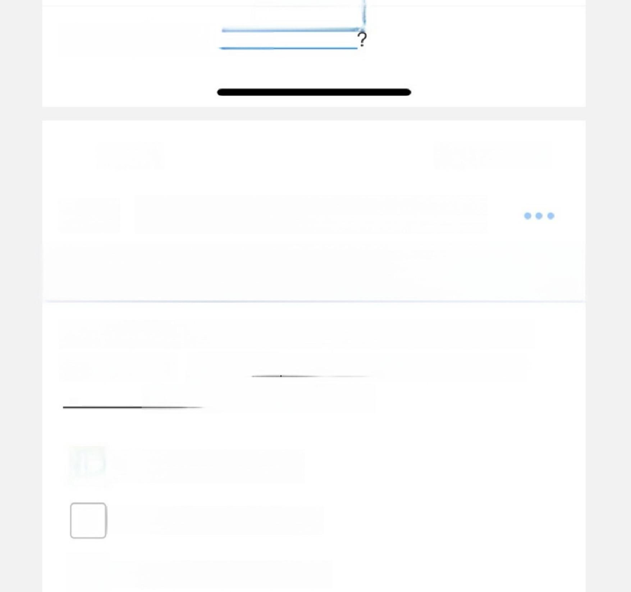**11:02 !5G 76**

< **胸痛知识考核(医、护、技)**

41/53 倒计时54:19

40、若该患者伴随有呼吸困难，且右侧呼吸音减弱，

这时应考虑：  ,应该优先完善的检查是：

 _ ,应该优先请 会诊。

A 气胸；胸片；胸外科

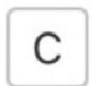B 肺栓塞；胸片；心外科 气胸；胸部CT; 呼吸科

C 气胸；胸部CT; 呼吸科

D 肺栓塞；胸部CT; 心外科

41、若该患者出现咯血、呼吸困难且伴有轻微胸痛，测 得指脉氧90%,请问该患者应优先考虑： 应先完善床边 和 , 再完善 0

A 肺栓塞；D-D 二聚体；血气分析；CTPA

B 气胸；D-D 二聚体；血气分析；CTPA

C 肺栓塞；胸片；血气分析；CTPA D 气胸；胸片；血气分析；CTPA

42、若该患者四肢血压，左上肢：220/120mmHg, 右 上肢：233/119mmHg, 左下肢：99/60mmHg, 右 下

42、若该患者四肢血压，左上肢：220/120mmHg, 右 上肢：233/119mmHg,左下肢：99/60mmHg,右下 肢：100/59mmHg, 该患者应该优先考虑_ 

应该优先完善 交卷

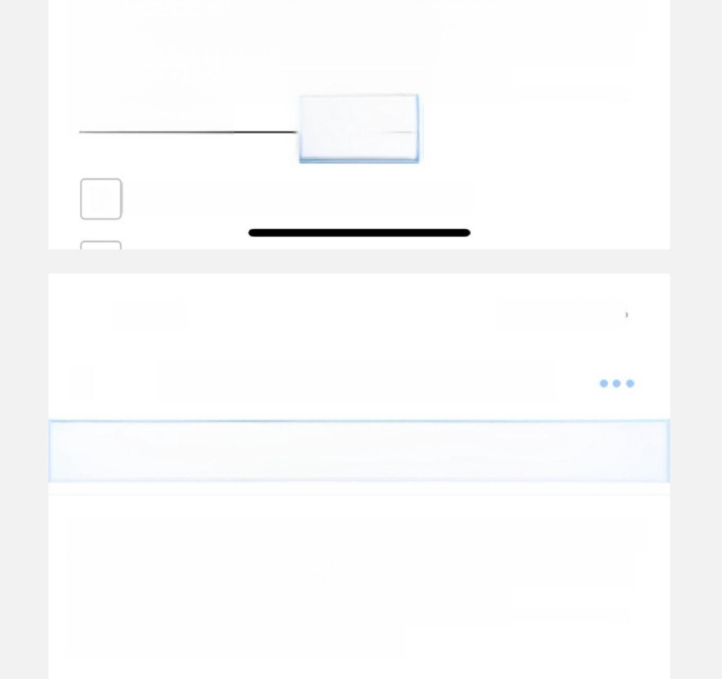A 主动脉夹层；胸部CT; 心脏彩超

**11:03 5G 75**

< **胸痛知识考核(医、护、技)**

**43**/53 倒计时53:42

42、若该患者四肢血压，左上肢：220/120mmHg, 右 上肢：233/119mmHg, 左下肢：99/60mmHg, 右 下

肢：100/59mmHg, 该患者应该优先考虑 )

**应该优先完善** 和 。

应该优先完善 和 0

A 主动脉夹层；胸部CT; 心脏彩超

B 主动脉夹层；主动脉CTA; 腹部彩超

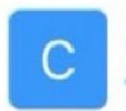主动脉夹层；主动脉CTA; 心脏彩超

D 主动脉夹层；全腹CT; 腹部彩超

[案例分析题(客观)]邹某，67岁，男，国庆期间，因 “胸痛3h”到我院心血管中心门诊就诊，查心电图：未

见明显缺血性变化，门诊查血：肌钙蛋白I:0.01ng/

ml, 血压：157/79mmHg, 心率65次/分，门诊予单 硝酸异山梨酯片口服后，胸痛未缓解。

43、心血管中心门诊护士应该怎么做()?

 U 白 TU`I J J/ —1 义 以 心 4 IP 入

A 医务人员护送患者到心血管中心9楼护士站办理 住院



B

**医务人员护送患者去急诊与灾难救治中心**

C

在心血管中心门诊就地处理

D

交卷

让患者回家观察



AA 该 串 老下 _ 步 应 该 左 刍 论 空 美 什 / 杏 ( ) 2

**11:03 : 5G 75**

< **胸痛知识考核(医、护、技)**

**44**/53 倒计时53:27

44、 该患者下一步应该在急诊完善什么检查()?

44、该患者下一步应该在急诊完善什么检查()?

A 15-30min 动态复查心电图

B 1h后复查肌钙蛋白 C 监测生命体征

D 可完善心脏彩超以及D 二聚体

E 以上都对

[案例分析题(客观)]张先生、55岁、某公司职员，主

诉：突发左侧胸痛伴气促、心悸3小时，3小时前无明 显诱因下突发左侧胸痛，疼痛性质为压榨性，难以忍

受，向左肩背部放射，伴有气促、心悸，休息后症状无 缓解，后自行到医院进行救治。既往史：有高血压病史 10年，平时血压控制不佳；否认糖尿病、冠心病等慢

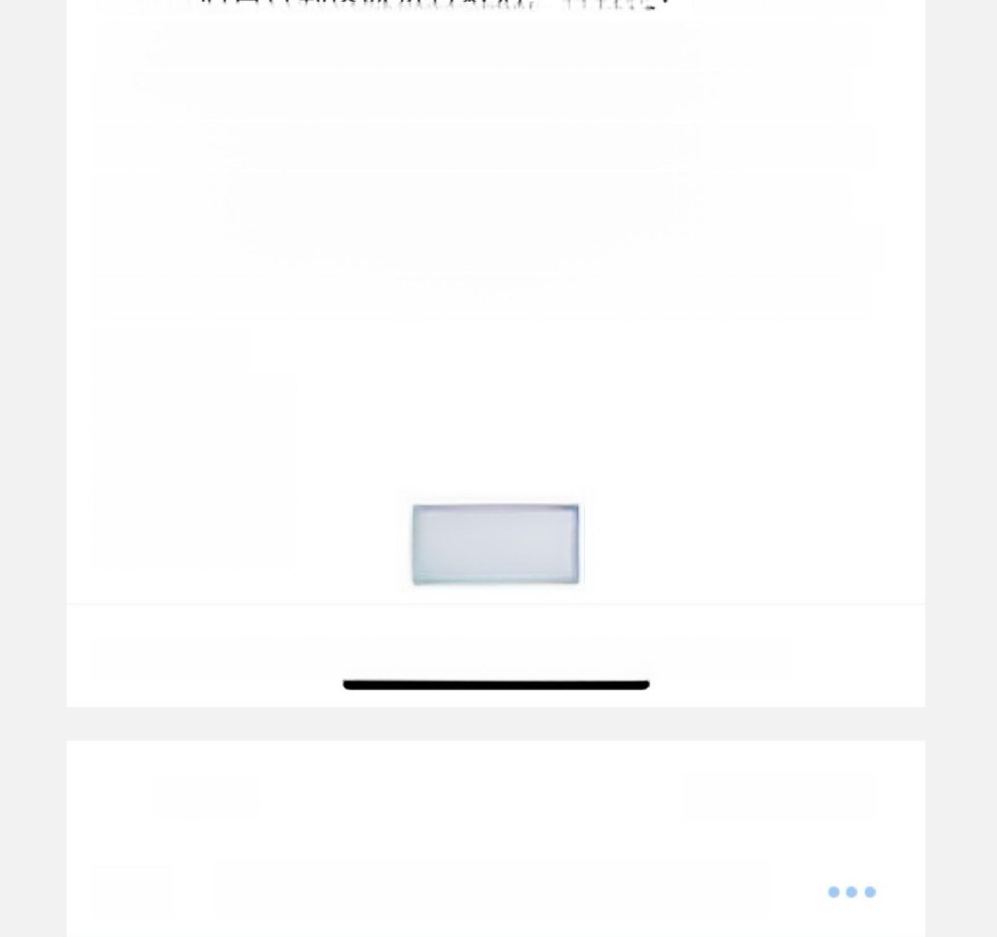10年，平时血压控制不佳；否认糖尿病、冠心病等慢 性病史；否认药物过敏史，长期吸烟，每日约20支，

市 十 ) 口 1 J I/u 人 1- / H0 *Wu11 × H1 l77 的* *×*

已持续20年，偶尔饮酒，母亲有脑梗塞病史，否认其 他家族遗传性疾病。体格检查：血压160/95mmHg,

心率105次/分，呼吸24次/分，血氧饱和度96%。床 边心电图：如图，心肌损伤标志物：肌钙蛋白I(cTnl) 0.4ng/ml。

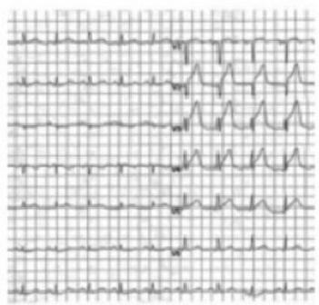

**交卷**

45、根据张先生的情况分析，考虑张先生是()

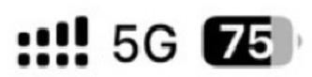

**11:03**

< **胸痛知识考核(医、护、技)**

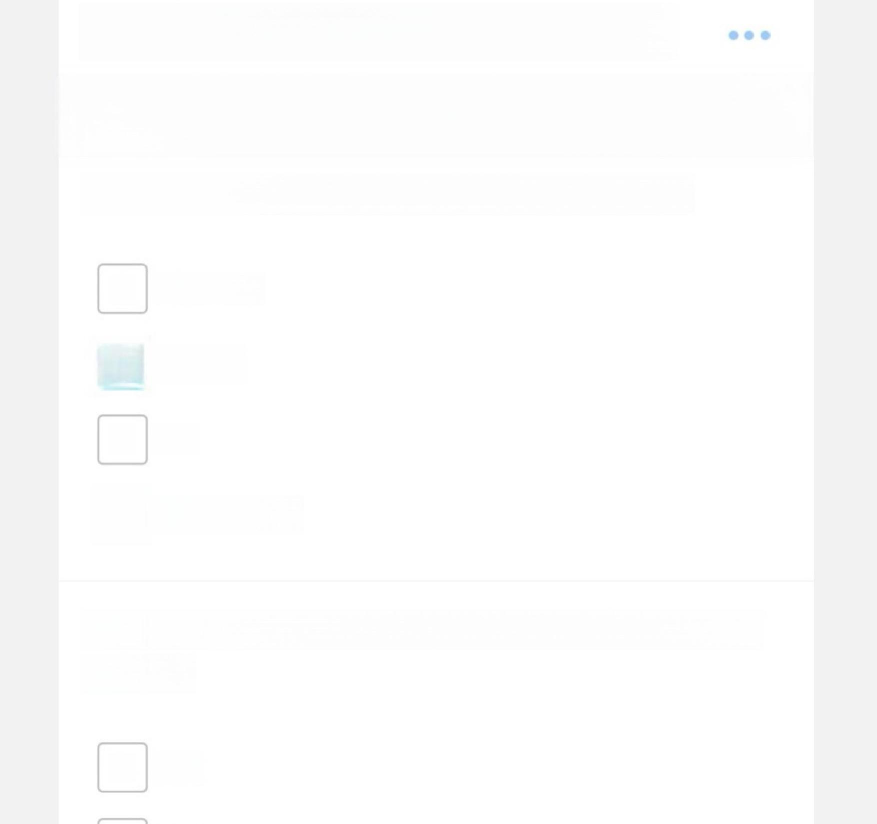< **胸痛知识考核(医、护、技)**

**46**/53 倒计时53:19

45、根据张先生的情况分析，考虑张先生是()

A NSTEMI

B STEMI

C UA



主动脉夹层

46、 确诊后，医生需要告诉患者及家属的治疗手段有 哪 些 ( )

A PCI

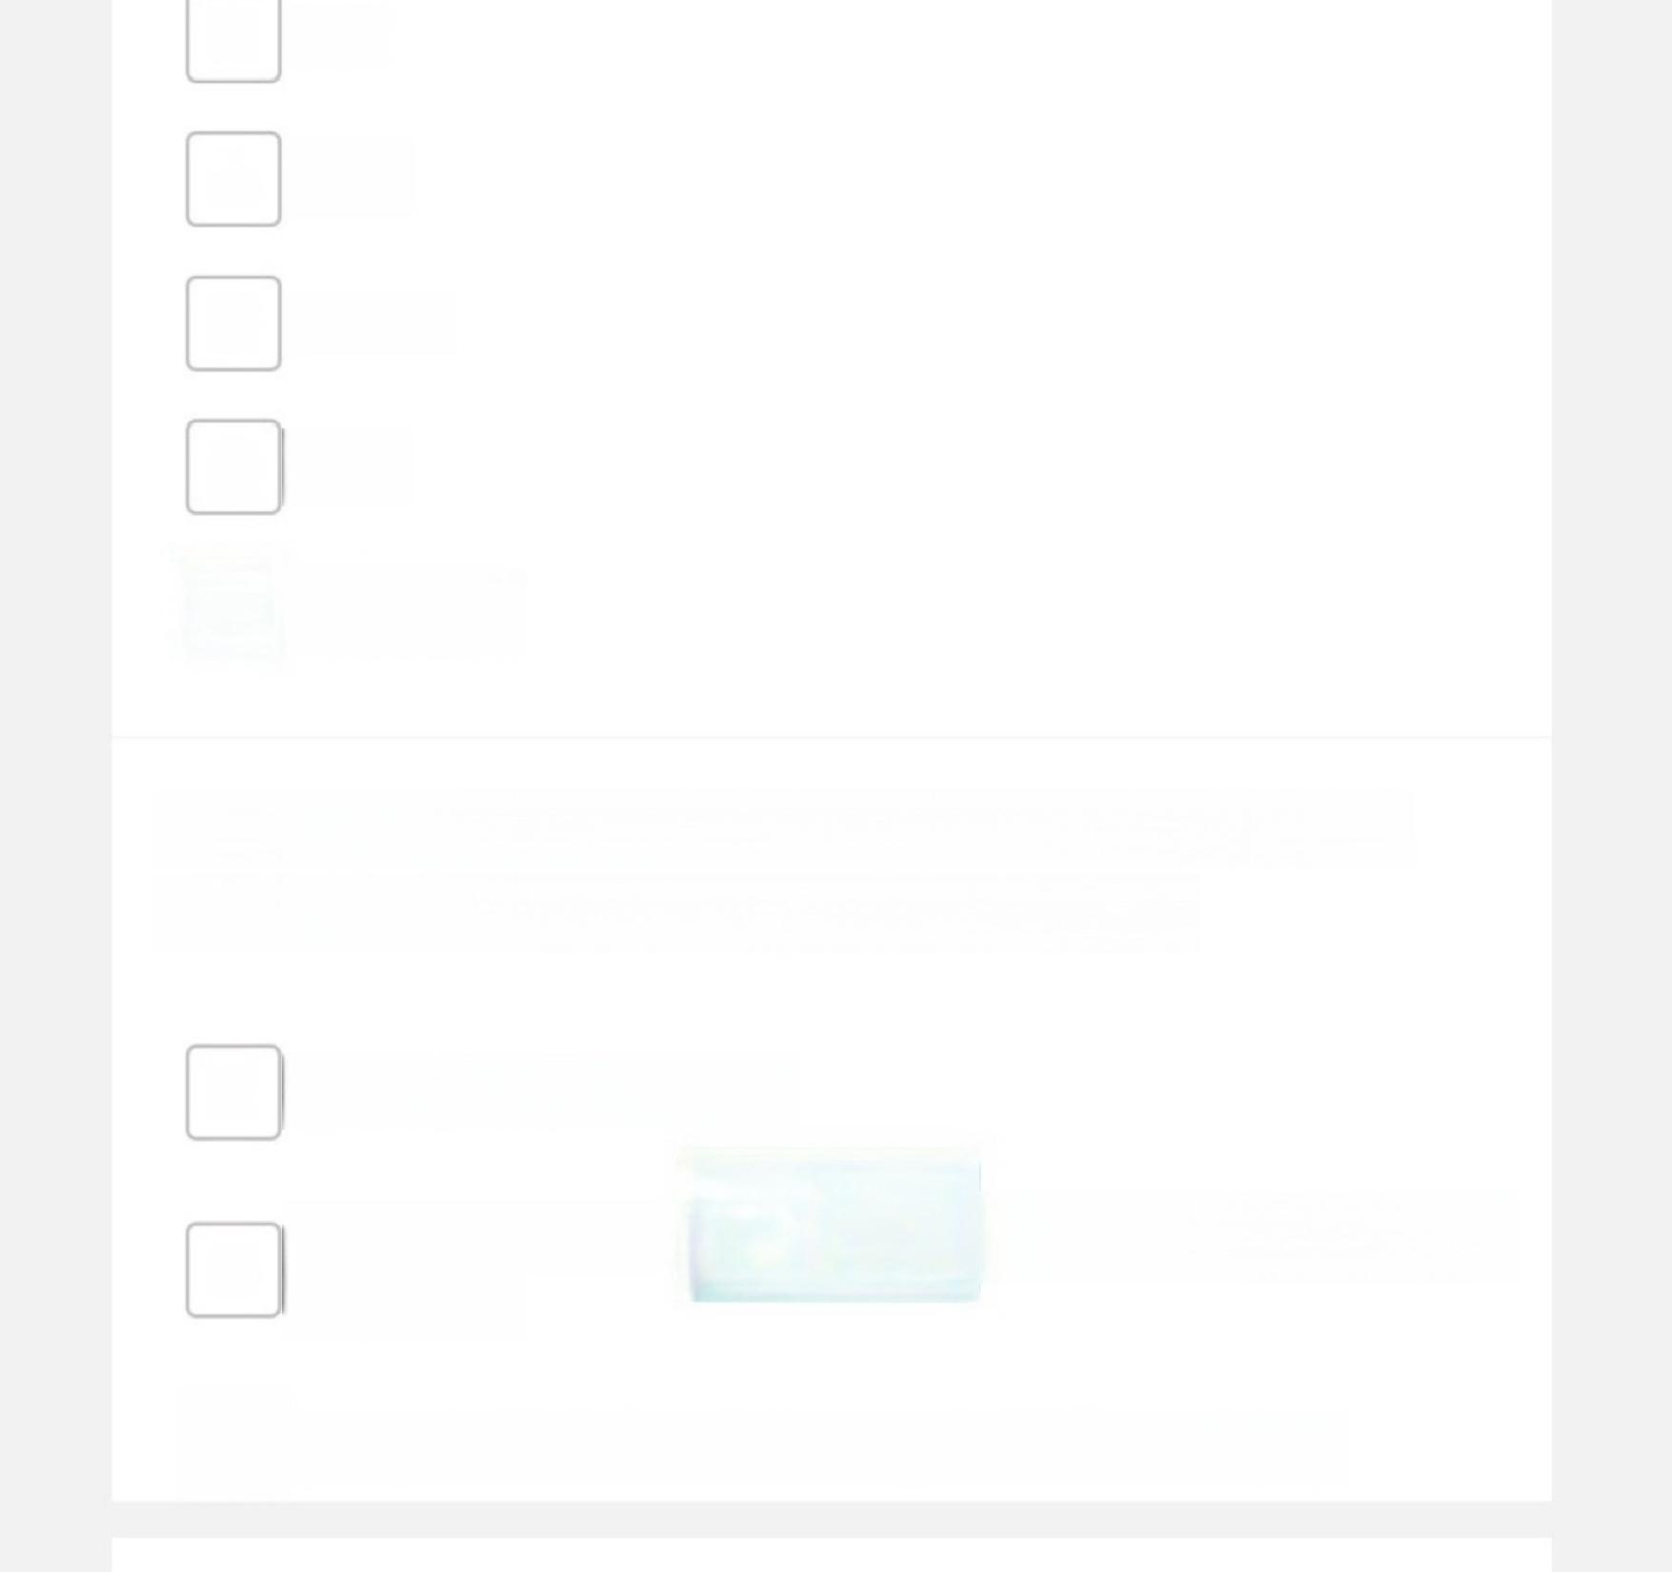A PCI

B 溶栓

C CABG

D 药物

E 以上都是

47、如果张先生需要在我们医院启动介入手术治疗， 刚好复合手术导管室占台，应该怎么做()

A 联系备用介入手术室

B 若占台时间小于 *交卷* 待前面一台手术完成

接台手术

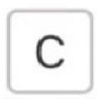占台手术时问超过30min 可以谈溶栓治疗

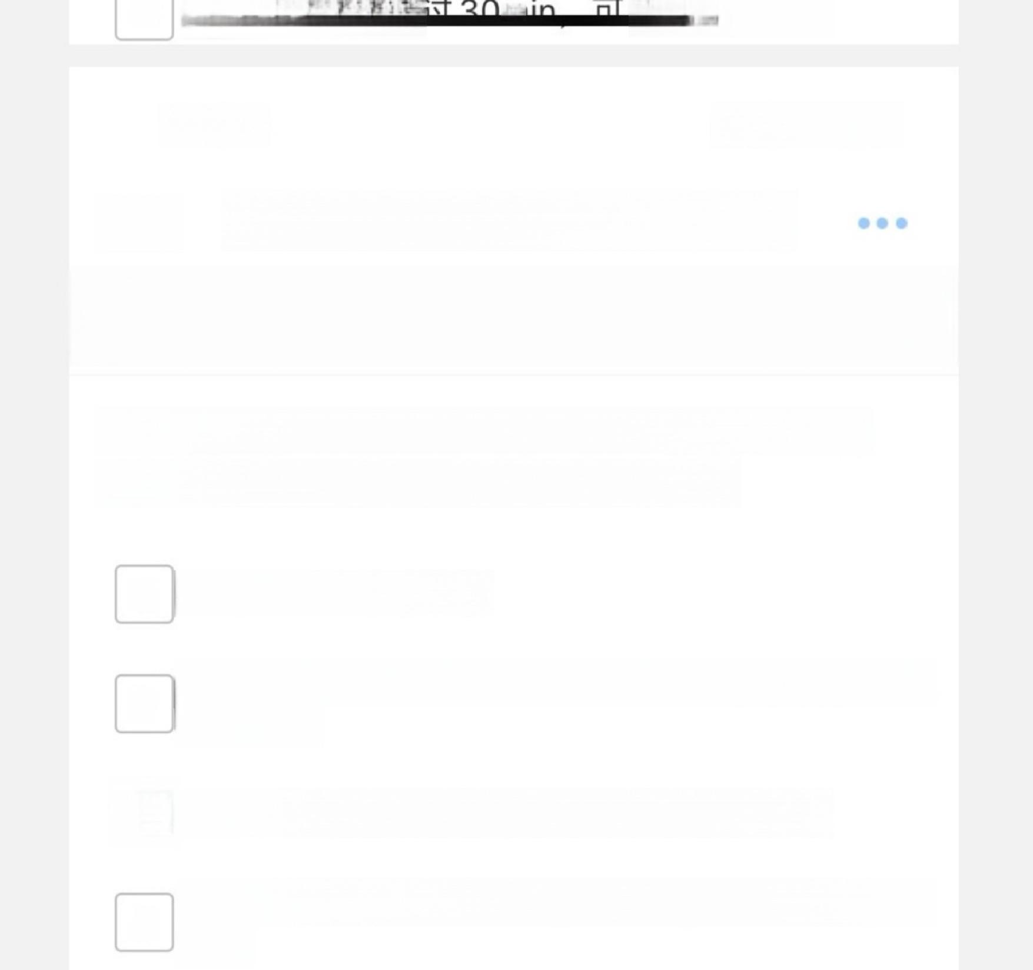C 占台手术时**问超** m 谈溶栓治疗

**11:04 !5G 75**

< **胸痛知识考核(医、护、技)**

**48**/53 倒计时53:10

47、如果张先生需要在我们医院启动介入手术治疗， 刚好复合手术导管室占台，应该怎么做()

A

B

联系备用介入手术室

若占台时间小于30min, 可等待前面一台手术完成 接台手术

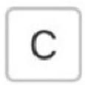占台手术时间超过30min,可以谈溶栓治疗

D 占台手术时间超过30min, 可以谈转他院胸痛中心 治疗

占台手术时间超过30min, 可以谈转他院胸痛中心 治疗



E

以上都对



[案例分析题(客观)]黄先生、65岁、某公司职员，患 者因“慢性肾衰竭V 期”,25/9由门诊收治入院，入住 肾内科，26/9患者突发胸闷，范围约巴掌大小，无伴 气促。生命体征：血压120/75mmHg, 心率65次/

分，呼吸18次/分，血氧饱和度98%,血糖：12mmol/

L。



48、肾内科的医生拨打胸痛手机，胸痛值班医生应该 ()到达?

A 20min 内

B 15min内

**交卷**

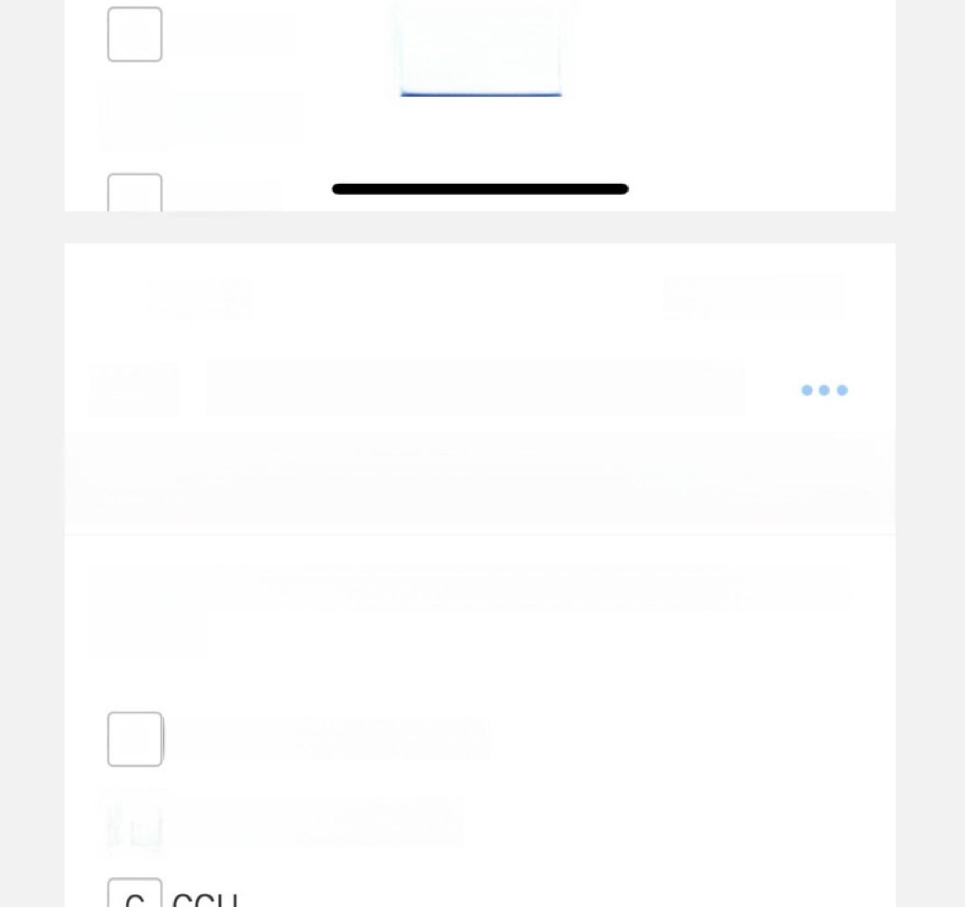B **15min内**

**交卷**

**10min内**

D 5min内

**11:04 !5G 75**

< **胸痛知识考核(医、护、技)**

50/53 倒计时53:02

49、该患者需要完善床边肌钙蛋白1/T, 血标本应该送 往 ( ) ?

A 住院部9楼心血管中心



B

急诊与灾难医学中心

  入 任 因 子 个 7

C CCU

D 检验科

50、该患者心电图提示：异常心电图，ST 段在Ⅱ、、 aVF 导联及V2-V4 导联呈弓背样抬高0.2-0.4mv, 床 边 肌钙蛋白10.4ng/ml, 但该患者拒绝PCI, 此时应该

()?

A 抗凝治疗



B

评估后进行溶栓治疗

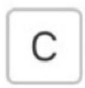

立即进行外科搭桥手术 继续观察

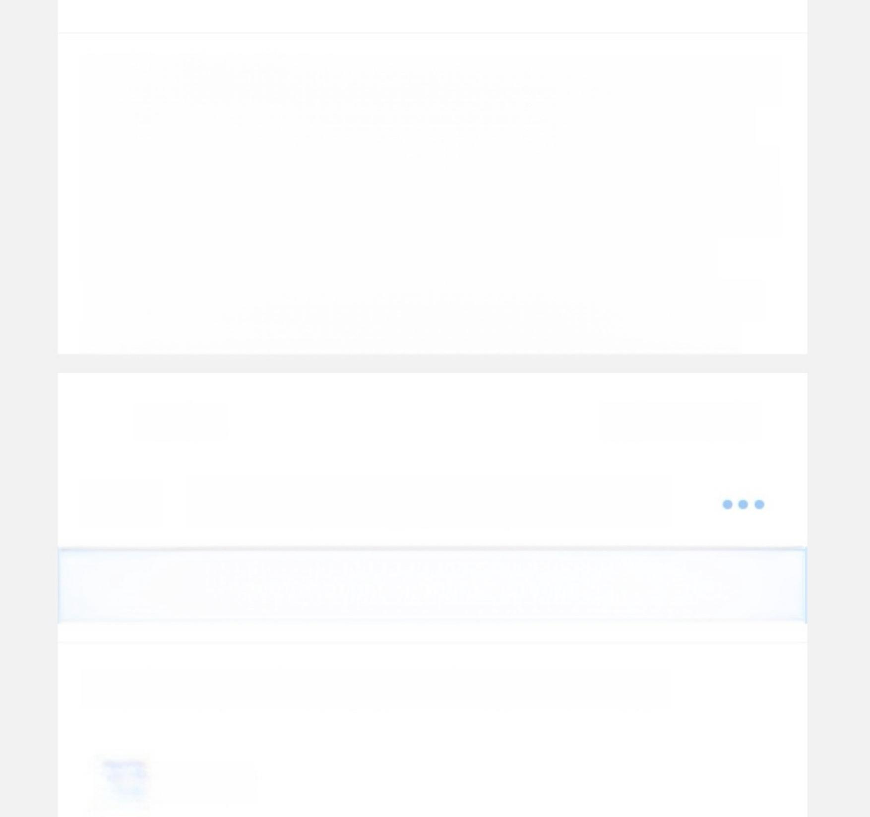[案例分析题(客观)]林先生、60岁、某公司职员，主 诉：突发心前区胸痛伴气促、心悸1小时，1小时前无 明显诱因下突发心前区胸痛疼痛性质为压榨性，难以 忍受，向左肩背部放身 交 卷 、心悸，休息后症状

无缓解，拔打120,送到忌诊测得生命体征：血压

60/45mmHg, 心率130次/分，呼吸35次/分，血氧 饱和度89%。床辺心电图：如图，心肌损伤标志物：

**11:04** 5G **75** < **胸痛知识考核(医、护、技)**

**53** /53 倒计时52:53

51、判断林先生的危险分层工具常用的是()?

GRACE



A

A **GRACE** B **FRISC**

C HEART

D **Crusade**

52、林先生属于胸痛病人的哪一类?()

A 低危 B 中危 C 高危

极高危

**53.** **结合林先生病情，若需要急诊手术，通常需要多**

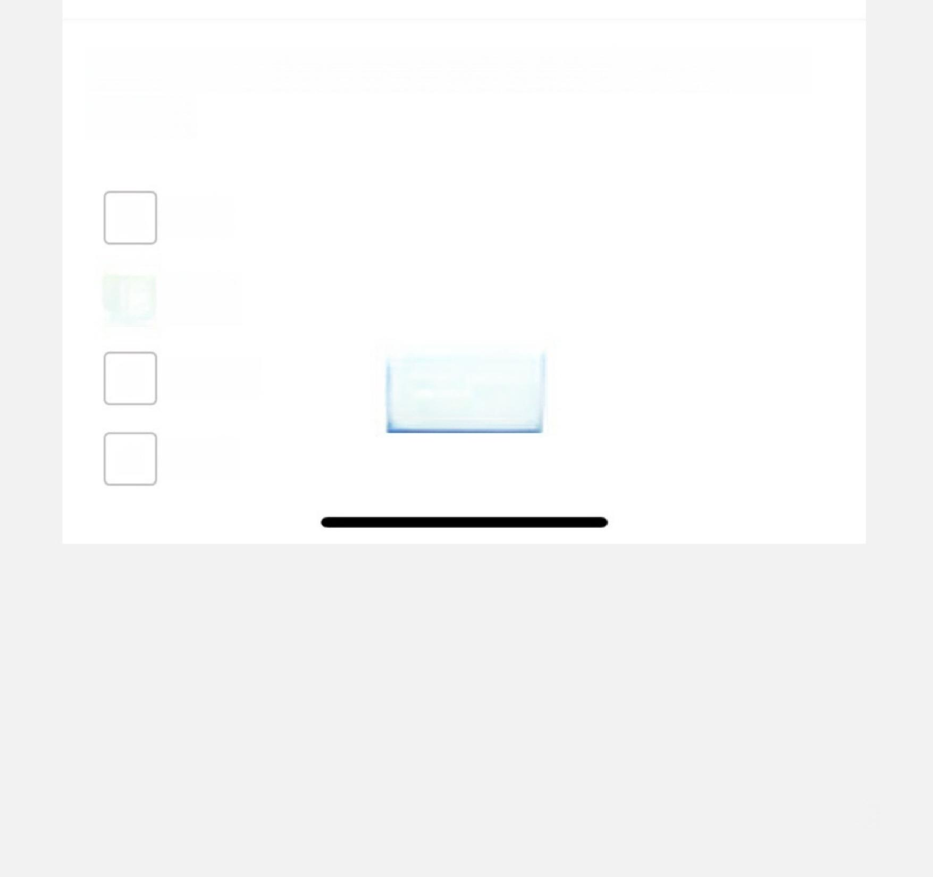53、结合林先生病情，若需要急诊手术，通常需要多 久 ( ) ?

A 1h内

2h内



B

C 1.5h内 D 3h内

**交卷**

**微信收藏**

**微** **信** **收**